Міністерство освіти і науки України
Національний університет «Львівська політехніка»
Інститут комп’ютерних наук та інформаційних технологій
Кафедра програмного забезпечення



ЗВІТ
Про виконання лабораторної роботи № 4
з дисципліни «Дослідження операцій»
на тему «Розв’язування транспортної задачі ЛП методом диференціальних рент»

Лектор:
доц. кафедри ПЗ
Журавчак Л. М.

Виконав:
студ. групи ПІ-31
Коржинський О.Р.

Прийняв:
доц. кафедри ПЗ
Івасько Н. М.

«___» ______ 2018 р.
∑ = ____ ___________

Львів – 2018
ТЕМА РОБОТИ: Розв’язування транспортної задачі ЛП методом диференціальних рент
МЕТА РОБОТИ: Ознайомитись на практиці із основними поняттями транспортних задач, навчитись знаходити початкові опорні плани (методами північно-західного кута, мінімального елемента та евристичним методом Фойгеля) та оптимальні плани задач за допомогою методу потенціалів, будувати умовно оптимальний розподіл та покращувати його методом диференціальних рент.

ТЕОРЕТИЧНІ ВІДОМОСТІ
6. Порівняйте між собою методи диференціальних рент та потенціалів
Метод потенціалів застосовується для покращення будь-якого опорного плану. Метод ДР одразу найкращим способом розділяє частину продукції, а потім поступово зменшують кількість нерозподіленого товару, поки він не закінчиться.

ЗАВДАННЯ
Написати програму розв’язування транспортної задачі методом диференціальних рент.
Є n пунктів виробництва і m пунктів споживання продукції. Вартість перевезення одиниці продукції з i-го пункту виробництва в j-й центр споживання сij наведена в таблицях. Скласти план перевезень щодо постачання необхідної продукції в пункти споживання, який мінімізуватиме сумарні транспортні витрати. Необхідні дані для вашого варіанту взяти з таблиць, наведених нижче.
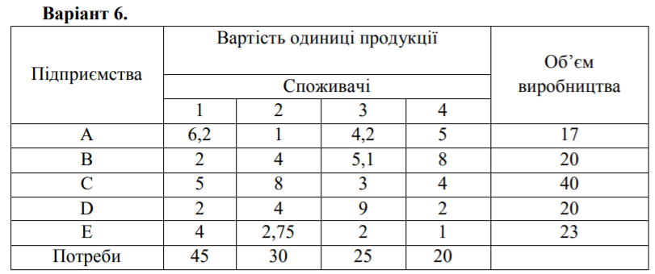

ТЕКСТ ПРОГРАМИ

using System;
using System.Collections.Generic;
using System.Drawing;
using System.Linq;
using System.Runtime.CompilerServices;

namespace Lab3
{
public class DifferentialRentMethod
{
public int NumberOfRows;
public int NumberOfCollumns;
private readonly double[][] _initialMainArray;
public double[][] MainArray;
private readonly double[] _initialStocks;
public double[] Stocks;
private readonly double[] _initialRequires;
public double[] Requires;

public List<EngageCell> EngageCells;
public double[] ExcessiveAmount;
public double[] CollumnsDifferences;

public double Result;

public DifferentialRentMethod(int numberOfRows, int numberOfCollumns, double[][] mainArray, double[] stocks, double[] requires)
{
NumberOfRows = numberOfRows;
NumberOfCollumns = numberOfCollumns;
MainArray = mainArray;
Stocks = stocks;
Requires = requires;

EngageCells = new List<EngageCell>();
ExcessiveAmount = new double[numberOfRows];
CollumnsDifferences = new double[numberOfCollumns];

_initialMainArray = new double[numberOfRows][];
for (int i = 0; i < numberOfRows; i++)
{
_initialMainArray[i] = new double[numberOfCollumns];
for (int j = 0; j < numberOfCollumns; j++)
_initialMainArray[i][j] = mainArray[i][j];
}
_initialStocks = new double[numberOfRows];
for (int i = 0; i < numberOfRows; i++)
_initialStocks[i] = Stocks[i];

_initialRequires = new double[numberOfCollumns];
for (int i = 0; i < numberOfCollumns; i++)
_initialRequires[i] = Requires[i];
}

public bool Initialize()
{
// write ExcessiveAmount
for (int i = 0; i < NumberOfRows; i++)
ExcessiveAmount[i] = Stocks[i];

// calculate main table
var transposeMatrix = Transpose(MainArray);
for (int i = 0; i < transposeMatrix.Length; i++)
{
// find min element in collumn
var minElementPosition = FindMin(transposeMatrix[i]);

var minStockOrRequire = Math.Min(Stocks[minElementPosition], Requires[i]);
ExcessiveAmount[minElementPosition] -= Requires[i];
Stocks[minElementPosition] -= minStockOrRequire;
Requires[i] -= minStockOrRequire;
EngageCells.Add(new EngageCell() { Amount = minStockOrRequire, Position = new Point(minElementPosition, i), Price = _initialMainArray[minElementPosition][i] });
}

FindResult();

// check if the method ended
if (isEnd())
return true;

// find differences
for (int i = 0; i < transposeMatrix.Length; i++)
{
var engageCellsInThisCollumn = EngageCells.FindAll(cell => cell.Position.Y == i);
// check ExcessiveAmount
bool isMinus = false;
foreach (var cell in engageCellsInThisCollumn)
{
if (ExcessiveAmount[cell.Position.X] < 0)
{
isMinus = true;
break;
}
}
if (!isMinus)
CollumnsDifferences[i] = -1;
else
CollumnsDifferences[i] = FindDifferenceBetweenTwoMinValues(transposeMatrix[i], engageCellsInThisCollumn, ExcessiveAmount);
}
return false;
}

public bool MakeStep()
{
// to each negative row add min rent
var minRent = FindMinValue(CollumnsDifferences.Where(value => value != -1).ToArray());
for (int i = 0; i < NumberOfRows; i++)
{
if (ExcessiveAmount[i] > 0)
continue;
for (int j = 0; j < NumberOfCollumns; j++)
MainArray[i][j] += minRent;
}

RefreshData();

// calculate main table
var transposeMatrix = Transpose(MainArray);
EngageCells.Clear();

// first time
var minElementPosition = new List<List<int>>();
for (int i = 0; i < transposeMatrix.Length; i++)
minElementPosition.Add(FindAllMin(transposeMatrix[i]));

while (true)
{
while (true)
{
bool temp = true;
for (int i = 0; i < minElementPosition.Count; i++)
{
for (int j = 0; j < minElementPosition[i].Count; j++)
{
if (OnlyOne(new Point(i, minElementPosition[i][j]), minElementPosition))
{
var minStockOrRequire = Math.Min(Stocks[minElementPosition[i][j]], Requires[i]);
ExcessiveAmount[minElementPosition[i][j]] -= minStockOrRequire;
Stocks[minElementPosition[i][j]] -= minStockOrRequire;
Requires[i] -= minStockOrRequire;
EngageCells.Add(new EngageCell()
{
Amount = minStockOrRequire,
Position = new Point(minElementPosition[i][j], i),
Price = _initialMainArray[minElementPosition[i][j]][i]
});
minElementPosition[i].Remove(minElementPosition[i][j]);
temp = false;
}
}
}
if (temp)
break;
}
for (int i = 0; i < minElementPosition.Count; i++)
{
for (int j = 0; j < minElementPosition[i].Count; j++)
{
var minStockOrRequire = Math.Min(Stocks[minElementPosition[i][j]], Requires[i]);
ExcessiveAmount[minElementPosition[i][j]] -= minStockOrRequire;
Stocks[minElementPosition[i][j]] -= minStockOrRequire;
Requires[i] -= minStockOrRequire;
EngageCells.Add(new EngageCell()
{
Amount = minStockOrRequire,
Position = new Point(minElementPosition[i][j], i),
Price = _initialMainArray[minElementPosition[i][j]][i]
});
minElementPosition[i].Remove(minElementPosition[i][j]);
}
}

bool a = false;
for (int i = 0; i < minElementPosition.Count; i++)
{
if (minElementPosition[i].Count != 0)
a = true;
}
if (!a)
break;
}

for (int i = 0; i < NumberOfCollumns; i++)
{
ExcessiveAmount[EngageCells.Where(cell => cell.Position.Y == i).First().Position.X] -= Requires[i];
}

FindResult();

// check if the method ended
if (isEnd())
return true;

// find differences
for (int i = 0; i < transposeMatrix.Length; i++)
{
var engageCellsInThisCollumn = EngageCells.FindAll(cell => cell.Position.Y == i);
// check ExcessiveAmount
bool isMinus = false;
foreach (var cell in engageCellsInThisCollumn)
{
if (ExcessiveAmount[cell.Position.X] <= 0)
{
isMinus = true;
break;
}
}
if (!isMinus)
CollumnsDifferences[i] = -1;
else
CollumnsDifferences[i] = FindDifferenceBetweenTwoMinValues(transposeMatrix[i], engageCellsInThisCollumn, ExcessiveAmount);
}
return false;
}

public bool OnlyOne(Point point, List<List<int>> list)
{
if (list[point.X].Count == 1)
return true;
var rowCount = 0;
for (int i = 0; i < list.Count; i++)
for (int j = 0; j < list[i].Count; j++)
rowCount += list[i][j] == point.Y ? 1 : 0;
if (rowCount == 1)
return true;
return false;
}

public bool isEnd()
{
for (int i = 0; i < NumberOfRows; i++)
if (ExcessiveAmount[i] != 0)
return false;
// end
return true;
}

public void FindResult()
{
Result = 0;
foreach (var cell in EngageCells)
Result += cell.Amount * _initialMainArray[cell.Position.X][cell.Position.Y];
}

public void RefreshData()
{
for (int i = 0; i < NumberOfRows; i++)
Stocks[i] = _initialStocks[i];
for (int j = 0; j < NumberOfCollumns; j++)
Requires[j] = _initialRequires[j];
// write ExcessiveAmount
for (int i = 0; i < NumberOfRows; i++)
ExcessiveAmount[i] = Stocks[i];
}

// extra functions
private static double FindDifferenceBetweenTwoMinValues(double[] arr, List<EngageCell> engageCells, double[] excessiveAmount)
{
if (arr.Length < 2)
return -1;

double firstValue = double.MaxValue;
double secondValue = double.MaxValue;

// can be only one engage element
bool isEngageElementFound = false;

for (int i = 0; i < arr.Length; i++)
{
if (engageCells.Any(cell => cell.Position.X == i))
{
if (isEngageElementFound)
continue;
isEngageElementFound = true;
}
else if (excessiveAmount[i] <= 0)
continue;

if (arr[i] < firstValue && firstValue >= secondValue)
firstValue = arr[i];
else if (arr[i] < secondValue)
secondValue = arr[i];
}
if (firstValue == double.MaxValue || secondValue == double.MaxValue)
return -1;
return Math.Abs(secondValue - firstValue);
}
public static int FindMin(double[] arr)
{
int index = 0;
double value = double.MaxValue;
for (int i = 0; i < arr.Length; i++)
{
if (arr[i] <= value)
{
value = arr[i];
index = i;
}
}
return index;
}

public static List<int> FindAllMin(double[] arr)
{
var minValue = FindMinValue(arr);
List<int> index = new List<int>();
for (int i = 0; i < arr.Length; i++)
{
if (arr[i] == minValue)
index.Add(i);
}
return index;
}

public static double FindMinValue(double[] arr)
{
double value = double.MaxValue;
for (int i = 0; i < arr.Length; i++)
{
if (arr[i] <= value)
value = arr[i];
}
return value;
}

public static double[][] Transpose(double[][] matrix)
{
int w = matrix.Length;
int h = matrix[0].Length;

var result = new double[h][];
for (int i = 0; i < h; i++)
result[i] = new double[w];

for (int i = 0; i < w; i++)
for (int j = 0; j < h; j++)
result[j][i] = matrix[i][j];

return result;
}
}
}

РЕЗУЛЬТАТИ

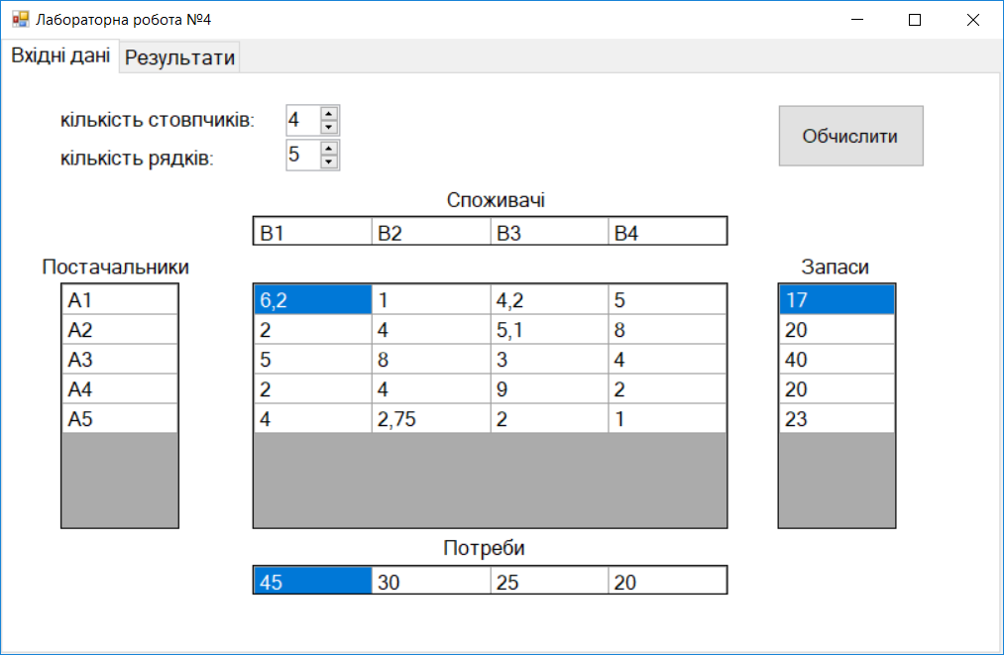
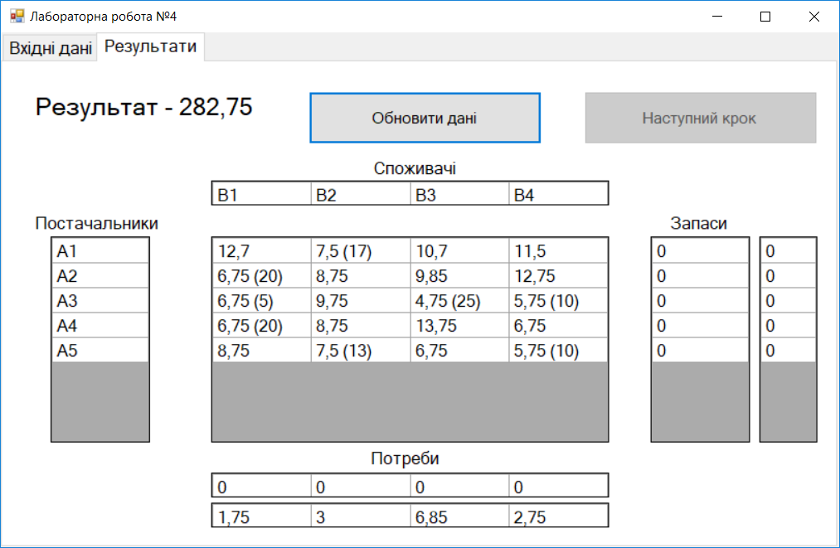

ВИСНОВКИ
Я ознайомився на практиці із основними поняттями транспортних задач, навчився знаходити початкові опорні плани (методами північно-західного кута, мінімального елемента та евристичним методом Фойгеля) та оптимальні плани задач за допомогою методу потенціалів, будувати умовно оптимальний розподіл та покращувати його методом диференціальних рент.

